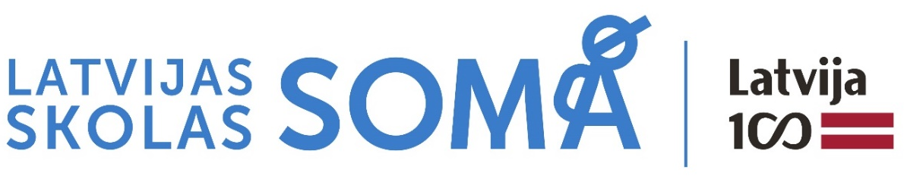
Izglītojoša izrāde
“Nezinītis un Zinīte”
sākumskolas skolēniem
2018. gada 23. novembrī
Rīgas Pļavnieku pamatskolas aktu zālē
1.stunda | 4. klases | Klāt mācību priekšmetu skolotāji!
2.stunda | 1. klases
3.stunda | 3. klases
4.stunda | 2. klases

